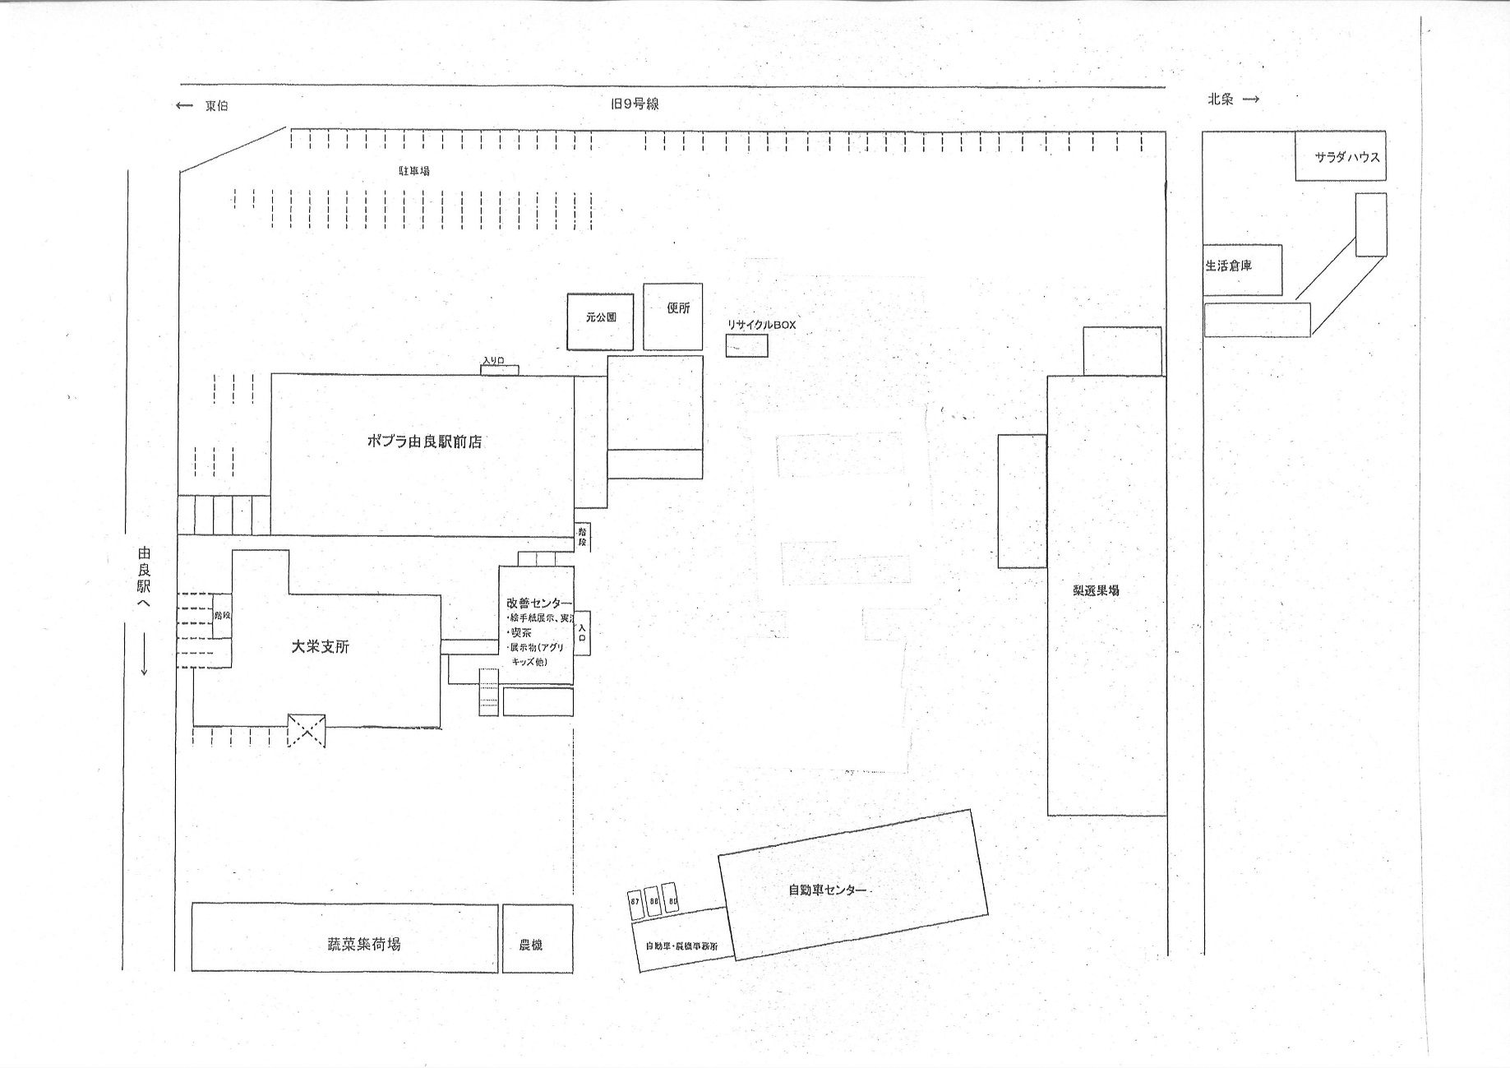
第41回鳥取県中学校総合体育大会 軟式野球・バドミントン競技会場
中体連駐車場③
中体連駐車場
②
駐車禁止

中体連駐車場①

駐車禁止（ポプラ前）
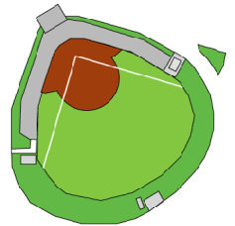
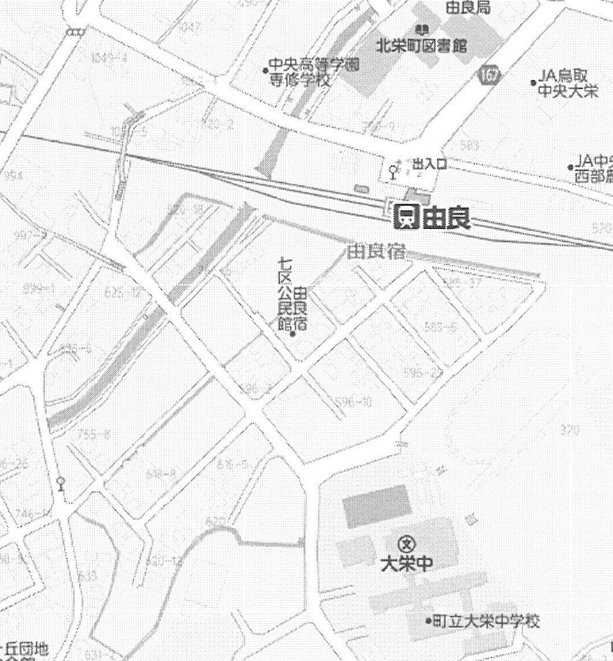
【北栄町ＪＡ鳥取中央大栄支所駐車場（一般用）】
【注意事項】
（１）中体連駐車場①～③のみを使用してください。
（２）駐車禁止区域には駐車できません。
（３）会場までは徒歩15分程度です。
（４）大栄中学校内、ＪＡ鳥取中央大栄支所、以外の駐車場は他団体が使用するため駐車できません。
（５）バスの駐車は【大栄中学校周辺駐車場】をご覧ください。

